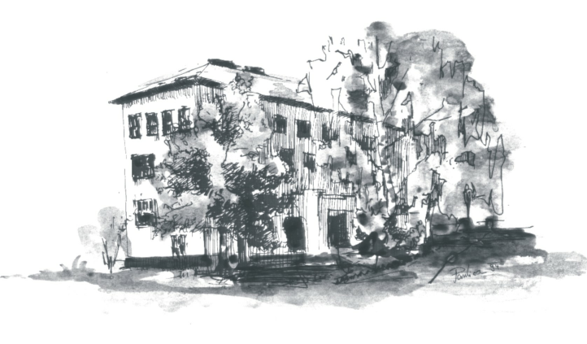

Základní škola a mateřská škola Joži Uprky Hroznová Lhota

Název práce

Školní projekt na interaktivní rozvoj klíčových kompetencí

Závěrečná práce 8. ročníku

Autor: Jméno a příjmení žáka

Vedoucí práce: Jméno a příjmení učitele

školní rok 2017/2018

PROHLÁŠENÍ
Prohlašuji, že jsem svou závěrečnou práci vypracoval(a) samostatně a použil(a) jsem pouze zdroje uvedené v Seznamu použitých zdrojů informací.
Nemám závažný důvod proti zpřístupňování této práce v souladu se zákonem č. 121/2000 Sb., o právu autorském, o právech souvisejících s právem autorským a o změně některých zákonů (autorský zákon) v platném znění.

V dne Podpis: ………………………………

OBSAH

Úvod 5

1 KAPITOLA 6

1.1 Podkapitola 6

1.2 Podkapitola 6
1.2.1 Podpodkapitola 6

2 KAPITOLA 7

2.1 Podkapitola 7
2.1.1 Podkapitola 7

3 kapitola 8

3.1 Podkapitola 8

3.2 Podkapitola 8

Závěr 9

Seznam použitÝCH ZDROJŮ INFORMACÍ 10

Seznam použitých zkratek 11

Seznam obrázků 12

Seznam tabulek 13

Seznam GRAFŮ 14

Seznam Příloh 15

Úvod
Text…

KAPITOLA
Text…

Podkapitola
Text…

Podkapitola
Text…

Podpodkapitola
Text…

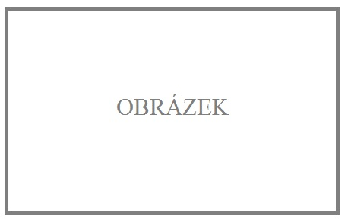
Obrázek 1 – Název obrázku

KAPITOLA
Text…

Podkapitola
Text…

Podkapitola
Text…

Tabulka 1 – Název tabulky

kapitola
Text…

Podkapitola
Text…

Podkapitola
Text…

Graf 1 – Název grafu

Závěr
Text…

Seznam použitÝCH ZDROJŮ INFORMACÍ

SEZNAM POUŽITÉ LITERATURY
[1] PŘÍJMENÍ, Jméno autora. Název knihy. Označení vydání. Místo vydání: Vydavatel, rok vydání. Počet stran. ISBN.

SEZNAM POUŽITÝCH INTERNETOVÝCH ZDROJŮ
[1] PŘÍJMENÍ, Jméno autora stránky. Název stránky [online]. Místo vytvoření: Datum vytvoření/datum aktualizace stránky [datum citace]. Dostupné z URL: http://... .

Seznam použitých zkratek

ABC |  | Význam první zkratky
B |  | Význam druhé zkratky
C |  | Význam třetí zkratky

Seznam obrázků
Obrázek 1 – Název obrázku 7

Seznam tabulek
Tabulka 1 – Název tabulky 8

Seznam GRAFŮ
Graf 1 – Název grafu 9

Seznam Příloh
Příloha 1 – Nadpis
Příloha 2 – Nadpis

Příloha 1 – Nadpis

Poznámka pod čarou.

